**Сушкевич Магдалена Микитова (Suszkiewiczowna Magdalena Ewa)**

19 июля 1803 г – крещение (НИАБ 136-13-894, лист 28, №54/1803-р (ориг)).

**НИАБ 136-13-894:** Лист 51. **Метрическая запись №28/1803-р (ориг).**

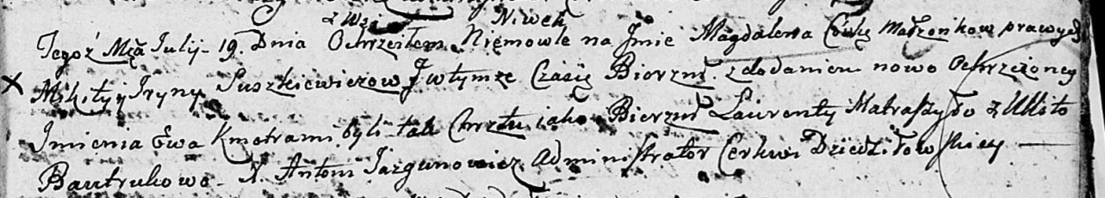

Дедиловичская Покровская церковь. 19 июля 1803 года. Метрическая запись о крещении.

Suszkiewiczowna Magdalena Ewa – дочь родителей с деревни Нивки.

Suszkiewicz Mikita – отец.

Suszkiewiczowa Jryna – мать.

Matraszylo Łaurenty – кум.

Bautrukowa Ullita – кума.

Jazgunowicz Antoni – ксёндз.